Номинация: «Моя семья в истории Нижнего Новгорода»

«Кузнец своего счастья: вклад моего дедушки в архитектурный облик Нижнего Новгорода»

Работу выполнил:
ученик 10 «А» класса МБОУ «Школа №135»
Лисин Алексей Федорович
Научный руководитель:
учитель истории МБОУ «Школа №135»
Хозычева Елена Ивановна
Консультанты:
Ламброва Наталья Алексеевна
Бурмистров Анатолий Николаевич
Лисин Святослав Анатольевич
Лисина Александра Анатольевна
Лисин Федор Анатольевич

г. Нижний Новгород
2023 год
Содержание
 | Стр.
Введение. | 3
1. Биография моего дедушки, Лисина Анатолия Евгеньевича. | 4
2. Творческое наследие в Лисина А.Е. в истории Нижнего Новгорода. | 6
3. Воспоминания о дедушке. | 7
4. Влияние города Павлово на творчество Лисина А.Е. | 10
Заключение. | 12
Список литературы. | 13
Приложения. | 14

Введение
Памятник, память … Эти слова образованы от латинского moneo – напоминать. Памятники, скульптуры, монументы, как вековые деревья, врастают они в родную землю, становясь неотъемлемой частью нашей повседневной жизни, истории, воспоминаний. Они являются связующей нитью, на которой, как бусины, нанизаны поколения.
Наша работа посвящена истории жизни, трудового и творческого пути нижегородского художника монументально-декоративного искусства Лисина Анатолия Евгеньевича. Ее цель – рассказать читателю о замечательном человеке, имя которого навсегда вписано в летопись истории нашего города. Для этого мы изучили семейные и рабочие архивы, поговорили с родными, близкими и коллегами Анатолия Евгеньевича, сделали актуальные фотографии его работ и нашли исторические снимки. Все эти материалы есть в разделе «Приложение».
Основной задачей нашей работы является сохранение доброй памяти о творческом пути на Нижегородчине брата, мужа, отца и, конечно же, дедушки. Кроме того, на наш взгляд, история этого человека представляет интерес с точки зрения становления родного края, а, значит, может быть рассказана ребятам, которые учатся в школах Нижнего Новгорода.

1. Биография моего дедушки, Лисина Анатолия Евгеньевича.
Мой дедушка, Лисин Анатолий Евгеньевич, родился 3 сентября 1946 года в городе Чирчик (Узбекистан) в семье военного летчика Лисина Евгения Ивановича и домохозяйки Лисиной Галины Ивановны, которая по образованию была птицеводом.
Потом семья переехала в город Фергана, где в возрасте восьми лет он начал обучение в школе. Школьные годы занимался легкой атлетикой и стрельбой, имел третий разряд по обеим дисциплинам. В этой школе он закончил 8 классов. После этого моему прадеду Анатолию Ивановичу предлагают переехать в город Павлово Горьковской области, откуда он был родом. Семья соглашается, поэтому 9-й класс дедушка заканчивал уже в Павлово.
В 1965 году дед устраивается на работу на Павловский машиностроительный завод «Восход» на должность «ученика чертежника», а еще через год переводится на должность «чертежника». В октябре 1966 года он решил сменить направление деятельности и попробовать себя на должности слесаря. Там он трудился до 1972 года. В этот период он женится на фармацевте Лидии Александровне Пуларовой и у него рождается первенец Святослав.
В 1972 году молодая семья переезжает в город Горький. Здесь дедушка поступает в ГИСИ (ныне Нижегородский государственный архитектурно-строительный университет). Он совмещает учебу и работу, трудится лаборантом на кафедре «Графики».
В 1976 году дедушка поступает в Латвийскую академию художеств на кафедру Художественная работа с металлом и уезжает туда, однако по семейным обстоятельствам учебу не заканчивает и через год возвращается в Горький.
По возвращению вступает в Объединение молодых художников СССР. В то же время ему выделяют помещение от художественного фонда на улице Ильинской, где была обустроена мастерская. В 1977 году он выигрывает конкурс по работе над фасадом Горьковского театра кукол. И в числе еще трех художников разрабатывал проект фасада театра. Через два года работы были завершены и фасад установлен. (См. фото 1) Параллельно дедушка продолжал текущую работу по созданию малых монументально-декоративных форм, предметов интерьера для частных коллекций, а также убранство других зданий города (подробнее в части «Наследие в истории Нижнего Новгорода»).
Отметим, что ранее Горьковский театр кукол до 1979 года находился в здании Театра юного зрителя. Именно с переездом в новое здание связана работа по обустройству фасада.
Кстати, в Театре юного зрителя также располагаются дедушкины работы, только на этот раз это не фасад, а внутреннее убранство и часы, расположенные на одной из колонн здания (См. фото 2,3). В это время дедушка женится во второй раз на фотографе Ламбровой Наталии Алексеевне, в браке рождаются сын Федор и дочь Александра.
«На него сильно повлияла жизнь в Павлово, поскольку именно тогда город был центром художественной обработки металлов. Там изготавливали замки, ножи, столовые приборы. Анатолий был учеником у кузнеца. Первая мастерская у него уже в Нижнем Новгороде была на улице Ильинской, за часовенкой. Сама мастерская представляла собой кирпичный сарай, а часовенка в то время служила местом для отдыха. Потом из-за недостаточного пространства ему выделили мастерскую на улице Грузинской. Мы называем её «башней» (См. фото 4). Она была создана им фактически с ноля», – рассказывает Наталья Алексеевна Ламброва.
Дедушка был лауреатом премии Нижнего Новгорода 1997 года, членом Союза художников России с 1998 года. С 1975 года – участник областных выставок. Экспонент зональных («Большая Волга», 1974, 1998) художественных выставок.
Дедушки не стало осенью 2014 года, теперь, гуляя по городу, с особой нежностью рассматриваю его работы. Для меня они пронизаны теплыми воспоминаниями, дедушкиными улыбкой и добрым словом. Я и вся моя семья очень любим его и скучаем.

2. Творческое наследие в Лисина А.Е. в истории Нижнего Новгорода.
В 1976 году среди художников РСФСР был проведен конкурс на исполнение декоративного фасада Горьковского театра кукол. Этот конкурс и выиграл мой дедушка Лисин Анатолий Евгеньевич.
Работа над фасадом кукольного театра началась в 1977 году и длилась два года. Трудились над убранством входной группы втроем, основную работу выполнил дедушка, его помощниками были кузнецы Николай Евгеньевич Марченко и Валерий Колтун.
В небольшой мастерской на улице Ильинской дедушкой были выполнены эскизы фасада, а также большая часть ручной работы.
За два года композиция была составлена, согласована, изготовлена и установлена. В 1979 году, когда велись монтажные работы, с дедушкой произошел забавный, но опасный случай. Решив что-то проконтролировать при установке, он сорвался и повис на одной из частей своей работы и чуть не свалился с фасада. После того, как его затянули обратно, он рассмеялся и сказал, что сделан фасад на совесть.
В этом же году после окончания работ над театром кукол дедушка приступил к изготовлению часов и внутреннего убранства для Горьковского театра юного зрителя. Работа над часами велась менее года и участие в ней помимо дедушки принимали мастера-часовщики из Еревана, к сожалению, их имена мне узнать не удалось.
Часть работы дедушки можно увидеть непосредственно на циферблате часов и ниже. Там изображена муза трагедии и покровительница театра – Мельпомена. Часы работали от электричества и в 1989 году остановились из-за неисправности кабеля. В то время средств на их восстановление у театра не было. Они снова пошли лишь в 2010 году.
Внутренние работы были выполнены в соавторстве с уже известным вам Анатолием Евгеньевичем Марченко. Они вместе сделали конструкцию с литературными персонажами, восходящую из холла к крыше здания, а также люстру.
Кроме таких важных работ, которые с детства знакомы всем нижегородцам и юным гостям города, дедушка постоянно изготавливал что-то в рамках частных заказов (См. фото 5,6,7,8,9). Также он создал часть малых архитектурных форм, расположенных на центральной улице нашего города Большой Покровской (См. фото 10,11).

3. Воспоминания о дедушке
Автор:
«Когда я был маленьким дедушка проводил со мной очень много времени. Он брал меня к себе в мастерскую, мы вместе часто бывали в деревне Вязилке, там дом у них с бабушкой. Дед всегда учил меня чему-то новому, например, вырезать кораблики из коры. В моей памяти остались яркие воспоминания: вот мы сажаем вместе дерево, колем дрова, чистим снег около дома.
Бывать в дедушкиной мастерской я очень любил, там впервые увидел его за работой. Это было завораживающее зрелище, поскольку из обычного на вид куска металла рождались причудливые формы и узоры. Там я научился обещаться с разными инструментами, например, болгаркой и точильными принадлежностями. Этот навык мне постоянно пригождается в повседневной жизни».
Ламброва Наталья Алексеевна, супруга:
«Мы с Анатолием очень любили туристические походы. Еще с малых лет он с семьей часто выбирались на природу за грибами и за ягодами, чуть позже к этому добавилась рыбалка. Нашей семьей мы ходили за черникой, брусникой, клюквой, грибами…. Когда купили дом в деревне он часто на велосипеде уезжал по утрам за ягодами и грибами более чем за 20 километров. Порой приезжал в деревню уже во второй половине дня. Солнце заходит, а он собирается за грибами. На наше увещевания, что грибов в темноте уже не видно, говорил, что немного, да найдет.
Часто ходил на летнюю и зимнюю рыбалку и в Павлово, и в Горьком. Ему очень нравился процесс, улов был не обязательным. Когда сейчас иногда разбираю его вещи, то нахожу там рыболовные снасти, блесны, жерлицы. А вот охоту Толя не любил, считал убийство животных нехорошим поступком».
Лисин Святослав Анатольевич, старший сын:
«Отец был моим наставником. Когда ты что-либо делаешь, а рядом есть тот, кто тебя поддерживает тебя, гораздо проще жить, особенно когда ты занимаешься искусством рядом с человеком, у которого более 55 лет стажа – это вдохновляет, а когда это еще и твой отец, то помогает смелее идти вперед и добиваться цели.
Мне бы хотелось рассказать про «башню», здесь раньше трудился папа, а теперь работаю и я. Когда это здание только ему досталось, то представляло собой заброшенное помещение: голые стены, не было толком даже крыши. Вообще это единственное здание, которое осталось от спиртоочистительного завода Долгова.
Так называемая цистерна была построена в 1896 году. В мастерской было очень холодно. Ты стоишь у горна весь вспотевший, а спина вся в инеи. Сейчас все иначе, здесь тепло и есть все, что необходимо кузнецу для работы. Очень жаль, что скоро мастерская не будет принадлежать союзу художников, это значит, что мне тоже придется переехать. Но «башня» навсегда останется в истории моей семьи».
Бурмистров Анатолий Николаевич, коллега:
«Мы познакомились с Анатолием Евгеньевичем еще во время учебы в 1970 годах, тогда он работал в горьковском отделении фонда союза художников. Он подрабатывал лаборантом и одновременно натурщиком. Именно по нему мы, студенты архитектурного отделения, тогда и учились рисовать.
У нас было общее увлечение – работа с металлом. После совместно изготовленной решетки для Мызинского моста мы стали трудиться вместе. Думаю, с таким коллегой мне повезло, как мало кому еще. Он был товарищем, готовым всегда прийти на помощь и настоящим другом!
У Анатолия Евгеньевича было полно идей, он всегда был открыт новому: изучению различных технологий и иных походов к работе. Например, в некоторых работах мы широко применяли вставки из цветного стекла, которое изготавливали сами.
Очень жаль, что он ушел так рано».
Лисин Федор Анатольевич, средний сын:
«У отца в художественном фонде был организован прокат байдарок среди сотрудников, когда они износились, их списали. После этого они были выкуплены нашей семьей. Сначала у нас появилась двухместная, а потом и трехместная байдарка. Каждый год весной в «большую» воду мы ходили на них по разным речкам нашей Родины – Керженец, Ветлуга, Лух, Волга, Луза и многие другие.
Однажды, когда мне было около 6ти лет, мы также отправились в поход на байдарках по Керженцу. Речка была вся в бревнах, падал лес и русло часто было закрыто бревнами, чтобы проплыть дальше приходилось либо пилить упавшие стволы, либо обходить по берегу вынимая байдарку из воды.
Помню папа взял пилу и начал пилить упавший ствол, но не удержался и вместе с пилой упал в воду. На этом приключения не закончились, ведь инструмент еще был нужен в походе. Ему пришлось нырять и искать пилу. Однако все попытки оказались пустыми! Как бы то ни было, это одно из самых ярких и добрых воспоминаний моего детства».

Лисина Александра Анатольевна, младшая дочь:
«Светлые воспоминания из детства – дают нам силу всю нашу жизнь, в них заключена великая сила утешения в самые тяжелые минуты жизни. Поделюсь с вами одним из них.
В тот день мы с папой пошли к нему на работу, потому что меня не с кем было оставить. Ему нужно было выполнить монтаж нескольких козырьков в домах на улице Пискунова. И фасад зданий, и козырьки были новыми и очень красивыми. Я выпросила у папы разрешение докрасить нижнюю часть одного из козырьков. Ну и конечно первым делом я уронила баночку с краской и заляпала весь только что отремонтированный фасад под козырьком.
Конечно, сейчас я понимаю, каково было папе. Но тогда он не стал меня ругать, встал на мою сторону и взял всю ответственность за случившееся на себя. После долгих объяснений с заказчиком мы пошли есть мороженое. Тогда я в первый и пока единственный раз попробовала дынное мороженое, даже не знаю бывает ли вкуснее него».

4. Влияние города Павлово на творчество Лисина А.Е.
Как вы уже знаете из рассказа моей бабушки, на выбор дедом профессионального пути большое влияние оказала жизнь в Павлово, поэтому мне бы хотелось немного рассказать вам об истории этого любимого мной города.
Красота месторасположения Павлово восхищает. Он находится на правом берегу реки Оки на Перемиловских горах, в 79 км от Нижнего Новгорода. Город стоит на семи холмах: Троицкой, Семёновой, Спасской, Убогой горах, Каменке, а также Воскресенской и Дальней кручах.
Впервые население города было подсчитано в 1897 году и составляло около 12 тысяч человек. Сегодня здесь проживают более 57 тысяч человек.
Уверен, если вы посетите Павлово, вид с Троицкой горы на разлив Оки, навсегда останется в вашем сердце. Меня до сих пор поражает этот города, здесь, как и много-много лет назад, проводят бои гусей и петухов, выращивают диковинные лимоны и разводят канареек. А самое главное, что местные кузнецы и по сей день славятся своим мастерством ручной ковки!
Город был основан 5 апреля 1566 года при Иване Грозном для защиты русских земель от набегов кочевников, главным образом татарских орд, а также охраны водных путей и сухопутных трактов Московского государства. Первыми поселенцами нового острога, где до того стояла, наверное, только одна избушка перевозчика Павла, стали стрельцы. Они и были зачинателями торговли (им предоставлялось право торговать) и, по всей вероятности, металлообрабатывающего промысла, получившего впоследствии широкое распространение. Уже в 1621 году в Павлове было, как следует из писцовых книг, 11 кузниц, а в 1677 году в селе имелось уже 40.
С середины 19 века кто только не писал о селе, сделав его знаменитым на всю Россию. Известным прежде всего кустарным, почти в каждом доме, ремеслом. Однако писатель Владимир Галактионович Короленко и академик Владимир Павлович Безобразов, не стали восхищаться производством. Они напротив отмечали, что в России нет места, «где бы нищета целой массы народонаселения была бы более велика, где бы общий уровень благосостояния был ниже, и где бы, вместе с тем, люди обоего пола были трудолюбивее, чем в Павлове».
О том, что талантливые мастера и их семьи жили очень бедно нам также рассказали в Павловском историческом музее, когда мы с семьей побывали там в феврале 2022 года.
С течением времени в городе стали появляться фабрики, и кузнецы стали устраиваться работать на них. В 1879 году в самом Павлове была 21 фабрика, в 1916 – 27.
И сегодня Павлово заслуженно остается центром металлообработки и машиностроения Нижегородской области.

Заключение.
Наша работа посвящена изучению истории жизни, трудового и творческого пути моего дедушки – нижегородского художника монументально-декоративного искусства Лисина Анатолия Евгеньевича.
Мы считаем, что поставленная во «Введении» цель работы достигнута. Этого мы изучили архивные документы, семейные фотографии, опросили родственников и коллег дедушки.
Мы ставили перед собой задачу – сохранение доброй памяти о человеке в контексте изучения истории родного города. Теперь у нас есть подробная биография дедушки, истории из его жизни, примеры его работ.
Об этом мне бы хотелось рассказать своей семье и, возможно, моим одноклассникам, а может быть и провести открытый урок в младших классах. Думаю, ребятам будет интересно узнать о театрах, известных всем нижегородцам с юных лет.

Список используемой литературы
- Короленко В.Г. Собрание сочинений в 6 томах. Серия: Библиотека «Огонек» -М.: Правда, 2680 страниц; 1971 г. т 5: Очерки (Павловские очерки; В голодный год; У казаков; Пугачевская легенда на Урале). Ил. П.Н. Пинкисевича.
- Безобразов В.П Очерки Нижегородской ярмарки, Унив. тип., 1865, 175 страниц.
- Лисин Анатолий Евгеньевич [Электронный ресурс]. URL: http://www.nosh.unn.ru/artists/lisin.html (дата обращения 25.01.2023)
- Цистерна спиртового завода А.В. Долгова [Электронный ресурс]. URL: http://autotravel-nn.ru/articles/tsisterna-spirtovogo-zavoda-a-v-dolgova/ (дата обращения 15.01.2023)

Приложения
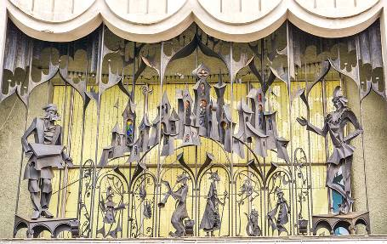
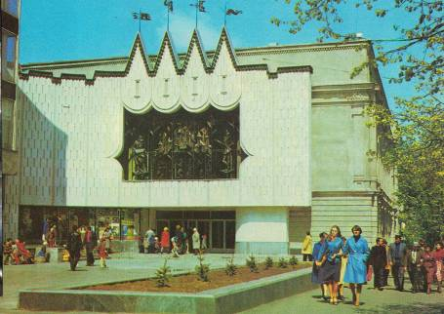
Фото 1. Фасад Нижегородского театра кукол, 1979 год

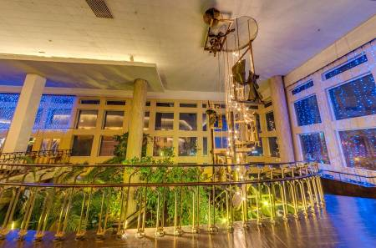
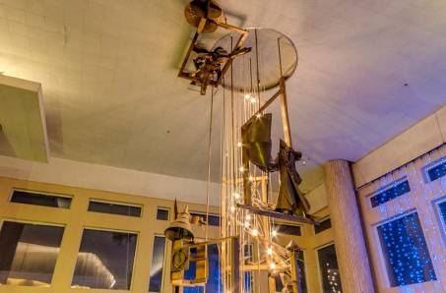
Фото 2. Композиция располагается в Нижегородском театре юного зрителя. Выполнена Лисиным А.Е. в 1980 году

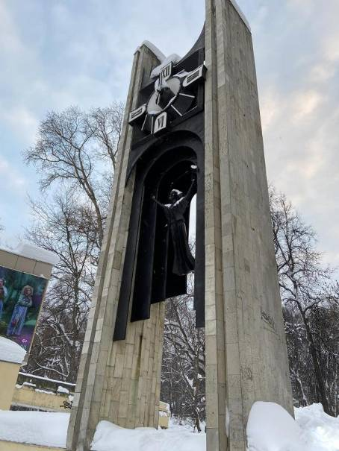
Фото 3. Часы около Нижегородского театра юного зрителя. Выполнены Лисиным А.Е. в 1980-х годах.

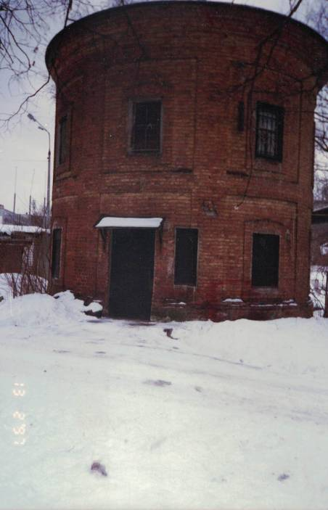
Фото 4. Мастерская моего дедушки. «Башня» Грузинская строение №41а 1997 год.

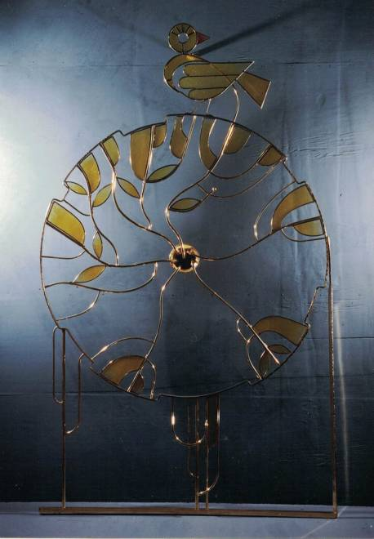
Фото 5. Витраж, изготовлен по частному заказу, 2003 год.

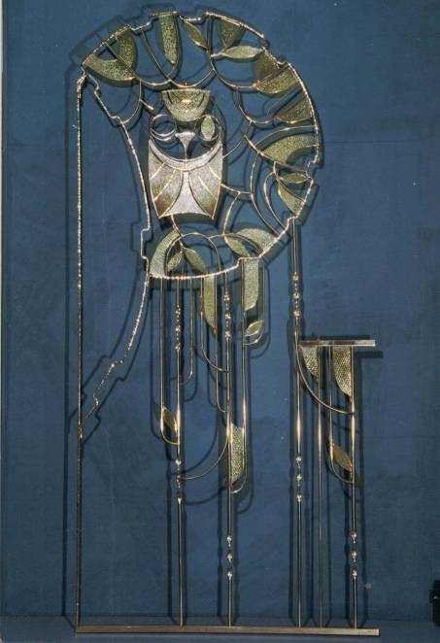
Фото 6. Витраж, изготовлен по частному заказу, 2003 год.

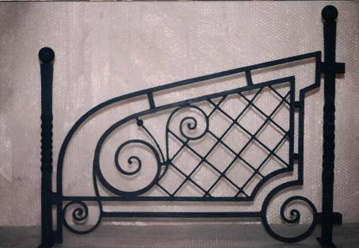
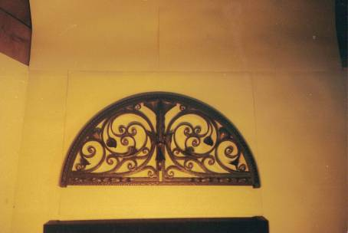
Фото 7. Части ограды и калитки изготовлены Лисиным А.Е. в 1989 году.

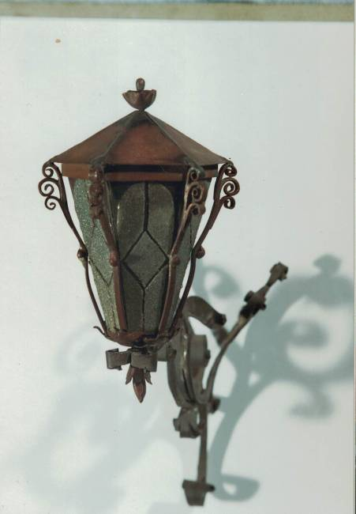
Фото 8. Фонарь, изготовлен Лисиным А.Е. в 1993 году.

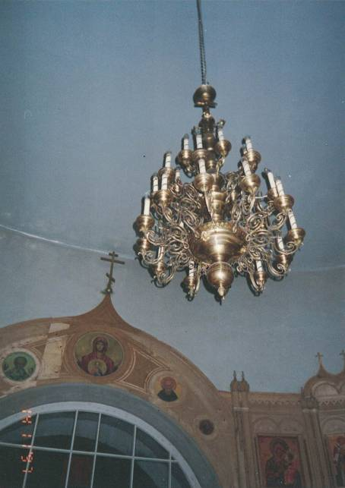
Фото 9. Люстра Храма Вознесения Господня на улице Ильинской, работа выполнена Лисиным А.Е. в 1993 году.

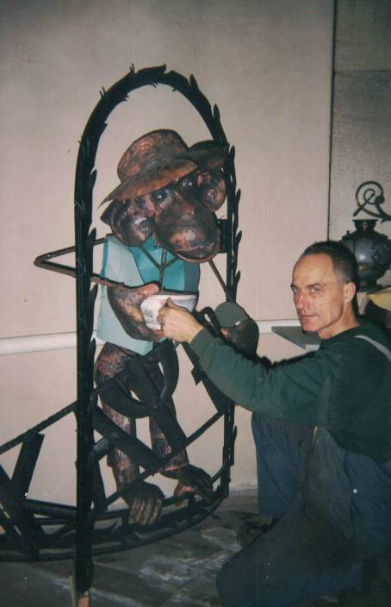
Фото 10. Декоративная обезьяна, работа выполнена Лисиным А.Е. в 1998 году.

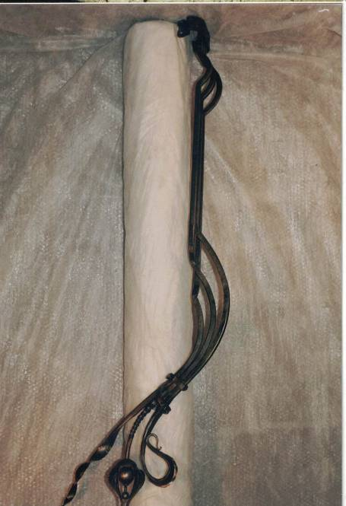
Фото 11. Кованый цветок, выполнен в 1984 году.

